Kaji Numerik Distribusi Temperatur dan Aliran Udara di Dalam Kandang Ayam Tipe Tertutup Kapasitas 15.500 Ekor

Nia Nuraeni Suryaman^{(*)}, Hery Sonawan^{(**)}, Muki Satya Permana^{(***)}
Program Studi Teknik Mesin UNPAS
Bandung, Indonesia
^{(*)}nianuraenisuryaman@yahoo.com
^{(**)}hsonawan@ymail.com
^{(***)}mkpermana@yahoo.com

Abstract— Keseragaman temperatur dan kecepatan aliran udara di dalam suatu ruangan sering dijumpai pada berbagai keperluan seperti pengondisian udara, pemanas ruangan untuk bahan makanan, menjaga pertumbuhan hewan ternak, dan inkubator. Penelitian ini menyajikan hasil pemodelan temperatur dan kecepatan aliran udara pada kandang ayam dan perbandingan biaya operasional penggunaan energi untuk pemanas kandang ayam. Masalah yang ingin diselesaikan dalam penelitian ini adalah bagaimana melakukan simulasi pengaturan temperatur dan kecepatan aliran udara, sehingga keseragaman temperatur tetap konstan. Dengan demikian maka tujuan yang ingin dicapai adalah membangun sebuah model ruangan pemanas anak ayam berdimensi 96 m x 12 m x 2 m dengan kapasitas 15.500 ekor anak ayam. Selanjutnya dilakukan analisis hasil pemodelan dengan menggunakan CFD (Computational Fluid Dynamics). Tahapan penyelesaian untuk memenuhi tujuan di atas adalah dengan melakukan pengukuran volume ruangan pemanas anak ayam. Data berikutnya yang ingin diperoleh adalah temperatur dan kecepatan untuk menentukan boundary conditions. Beberapa parameter di atas digunakan untuk memvalidasi model pemanas ruangan. Pemodelan yang dilakukan menggunakan metoda CFD dengan boundary conditions berupa temperatur dan kecepatan udara. Dari hasil pemodelan diperoleh bahwa distribusi temperatur dan aliran kecepatan udara sesuai dengan hasil pengukuran di lapangan. Penggunaan lampu pijar dibandingkan dengan LPG dapat menghemat biaya operasional sebesar Rp. 1.503.000,- per sekali panen per kandang.
Index Terms— pemanas kandang ayam, CFD, distribusi temperatur dan kecepatan aliran udara, kaji numerik dan eksperimental

PENDAHULUAN
Jumlah penduduk Indonesia terus meningkat dari tahun ke tahun. Tahun 2015 tercatat sebanyak 252 juta jiwa, dengan demikian maka kebutuhan pangan selalu meningkat. Salah satu kebutuhan pangan tersebut adalah daging ayam. Besarnya kebutuhan dan konsumsi tersebut perlu diimbangi dengan persediaan ayam yang mencukupi. Salah satu jenis ayam yang banyak dikonsumsi adalah ayam broiler. Ayam broiler lebih banyak diminati oleh masyarakat karena mudah didapat dimana saja, harganya relatif terjangkau dibandingkan dengan ayam kampung. Peternak ayam lebih memilih beternak ayam broiler karena masa pertumbuhan sampai panen relatif cepat, dan target pasar lebih luas. Berdasarkan data Gabungan Perusahaan Pembibitan Unggas (GPPU) diprediksi konsumsi daging broiler karkas per kapita akan meningkat setiap tahunnya menjadi 11,45 kg/kap pada Tahun 2015, 12,97 kg/kap pada Tahun 2016 dan 14,49 kg/kap pada Tahun 2017.⁽¹⁾ Melihat besarnya kebutuhan daging ayam broiler, para peternak ayam broiler mengembangkan usahanya dengan berbagai cara, salah satunya memiliki ruangan yang nyaman bagi ayam agar menghasilkan ayam yang berkualitas. Hal-hal yang memengaruhi kualitas daging ayam adalah faktor genetik dan faktor lingkungan. Faktor genetik ayam yaitu faktor yang ada pada ayam sejak masih di dalam telur, faktor genetik yang baik dapat dilihat dari DOC. Faktor lingkungan ayam yaitu faktor yang mempengaruhi di luar tubuh ayam.
Temperatur udara di Indonesia bervariasi di setiap daerahnya. Tasikmalaya, tempat ruangan pemanas anak ayam berada memiliki temperatur antara 25-30ºC pada siang hari dan 18-20ºC pada malam hari. DOC broiler membutuhkan temperatur antara 32-35ºC. Salah satu upaya untuk mengondisikan temperatur di dalam kandang ayam yaitu dengan menggunakan alat pemanas. Jenis alat pemanas yang umum digunakan pada kandang ayam adalah batu bara, gas, kayu bakar dan lampu. Penelitian Dede Risnajati menjelaskan bahwa jenis alat pemanas pada kandang ayam tidak berpengaruh terhadap konsumsi pakan, konsumsi air minum, pertambahan bobot badan, konversi pakan dan keseragaman bobot badan layer periode starter.⁽²⁾ Oleh karena itu, pada penelitian ini akan menggunakan lampu pijar sebagai alat pemanas ruangan. Pemilihan lampu pijar sebagai alat pemanas dikarenakan biayanya lebih murah dibandingkan dengan alat pemanas lain namun menghasilkan panas yang besar. Temperatur yang dihasilkan lampu harus didistribusikan merata ke seluruh bagian dalam ruangan. Sehingga penggunaan lampu sebagai alat pemanas kandang ayam dapat mengurangi biaya investasi namun tidak mengurangi kualitas ayam yang dihasilkan.
Mengingat luasnya penelitian ini, maka pada penelitian ini hanya akan menganalisis kondisi aliran pada temperatur dan kecepatan udara, penggunaan lampu pijar sebagai alat pemanas berdaya 100 Watt, analisis temperatur dan kecepatan di dalam ruangan dilakukan pada usia ayam broiler hari pertama hingga hari ke-14 dan luas kandang ayam adalah 96 m x 12 m x 2 m. Maka dari itu rumusan penelitian ini adalah bagaimana merancang kandang ayam dengan kapasitas 15.500 ekor agar memiliki distribusi temperatur yang merata di dalam kandang.
Tujuan dari penelitian ini adalah melakukan analisis kondisi aliran dan distribusi temperatur pada kandang ayam dengan menggunakan CFD, melakukan simulasi posisi lampu dan bukaan ventilasi pada kandang ayam untuk mendapatkan distribusi temperatur yang seragam. Output yang ingin dihasilkan pada penelitian ini berupa perancangan kandang ayam yang memiliki temperatur yang merata didalamnya. Manfaat yang diperoleh dari penelitian ini adalah program simulasi pada CFD dapat mengurangi biaya perancangan maupun konstruksi serta menghindari kandang ayam dengan cara trial and error. Selain itu, hasil penelitian ini dapat berupa rekomendasi perancangan kandang ayam yang sesuai dengan temperatur yang dibutuhkan di dalam kandang. Pada penelitian ini akan diamati posisi lampu dan sistem ventilasi di dalam kandang ayam, dengan demikian akan diteliti ketinggian serta jarak antar lampu. Pengamatan kondisi aliran dan distribusi temperatur dilakukan secara numerik menggunakan Computational Fluid Dynamics (CFD). Penentuan kondisi batas serta aliran fluida untuk metode CFD ini berdasarkan data-data aktual yang diperoleh pada saat survey ke kandang ayam. Penelitian Ahmad Yani mengungkapkan bahwa distribusi temperatur dalam ruangan pemanas anak sapi perah FH dengan ventilasi alamiah pada saat udara cerah di musim kemarau dapat dianalisis menggunakan Computational Fluid Dynamics (CFD) yang memiliki tingkat akurasi cukup tinggi.⁽³⁾

STUDI LITERATUR

Pengaruh Temperatur terhadap Ayam
Kebutuhan panas ayam berbeda-beda berdasarkan umurnya. Awal kehidupan Day Old Chick (DOC) membutuhkan panas brooder yang cukup tinggi. Seiring bertambahnya umur ayam, maka kebutuhan panas akan menurun.⁽⁴⁾ Tabel 1 merupakan tabel temperatur yang diinginkan untuk ayam di kandang ayam Mangunreja, Tasikmalaya.

TABEL 1. TEMPERATUR IDEAL UNTUK AYAM
Umur Ayam (hari) | Temperatur Ruangan pemanas anak (ºC)
0 – 3 | 32 – 35
4 – 7 | 31 – 34
8 – 14 | 30 – 31
15 – 21 | 29 – 30
22 – 28 | 23 – 26
> 28 | 24
Sumber: Ruangan pemanas anak Ayam Mangunreja, Tasikmalaya
Temperatur merupakan faktor iklim yang memengaruhi produksi panas ayam broiler. Pengaruh kondisi lingkungan di sekitar ayam akan berdampak terhadap produktivitas ayam tersebut. Jika temperatur lingkungan terlalu tinggi atau rendah, ayam akan mengalami cekaman panas atau stress yang berdampak pada kematian ayam.

Alat Pemanas Ruangan Anak Ayam
Temperatur di dalam ruangan pemanas anak ayam dapat dikondisikan dengan penggunaan alat pemanas. Alat pemanas yang digunakan pada penelitian ini adalah lampu. Jenis-jenis lampu yang terdapat di pasaran adalah lampu pijar, lampu TL/neon, lampu halogen dan lampu LED. Jenis lampu yang digunakan pada penelitian ini adalah jenis lampu pijar. Jika dibandingkan dengan jenis alat pemanas lain, penggunaan batu bara sebagai alat pemanas ruangan pemanas anak ayam memerlukan biaya yang sangat besar. Penggunaan gas lebih murah dibandingkan dengan batu bara, namun fluktuasi harga LPG dan ketersediaannya di Indonesia menjadi kendala tersendiri. Penggunaan kayu bakar lebih murah namun menghasilkan asap yang tidak baik bagi pertumbuhan ayam. Keunggulan lain dari penggunaan lampu adalah penginstalasian dan pengoperasian yang mudah.

Pengondisian Udara Ruangan Anak Ayam
Temperatur di dalam kandang ayam dipengaruhi oleh volume ruangan, jumlah ternak, temperatur lingkungan luar, sistem ventilasi, kecepatan udara. Rancangan bangunan itu sendiri memengaruhi distribusi temperatur di dalamnya seperti posisi dinding terhadap sinar matahari, sistem bukaan ventilasi, material atap dan dinding kandang ayam dan sebagainya.
Ventilasi pada ruangan berfungsi untuk mengendalikan temperatur, sirkulasi udara sehingga kondisi ideal di dalam kandang ayam terpenuhi. Ventilasi pada kandang ini berupa exhaust. Exhaust ini dapat diatur bukaannya sehingga saat temperatur di dalam kandang terlalu tinggi dapat membuka dan menyirkulasikan udara. Kecepatan udara di dalam kandang pun harus diatur dan dijaga agar menghasilkan lingkungan yang nyaman di dalam kandang.
Metode untuk mendapatkan pengondisian udara di dalam kandang ayam dilakukan dengan cara pengukuran di lapangan. Pengukuran yang dilakukan di lapangan adalah pengukuran temperatur dan kecepatan udara. Pengukuran tersebut dilakukan pada beberapa titik yaitu di dalam kandang, exhaust, pintu masuk kandang, lingkungan luar. Pengukuran luas outlet dan inlet diukur pada luas exhaust dan pintu masuk kandang.

Kesetimbangan Energi Kandang Ayam
Kesetimbangan energi adalah aplikasi dari Hukum Termodinamika I dengan pengertian perubahan yang terjadi di dalam sistem selama proses berlangsung sama dengan perbedaan antara total energi masuk dan total energi keluar sistem pada saat proses berlangsung. ⁽⁵⁾
(1)
Energi yang masuk ke kandang berasal dari pintu masuk kandang berupa temperatur dan kecepatan udara. Energi yang keluar dari kandang berupa exhaust adalah temperatur dan kecepatan udara. Perubahan yang terjadi di dalam kandang berasal dari panas yang dikeluarkan oleh ayam dan lampu. Selain itu, energi yang terbuang oleh adanya perpindahan panas pada dinding memengaruhi perubahan energi di dalam kandang.

Kaji Numerik Menggunakan Autodesk CFD
Computational Fluid Dynamics (CFD) adalah sistem analisis yang meliputi aliran fluida, perpindahan panas, serta fenomena seperti reaksi kimia berdasarkan simulasi berbasis computer.⁽⁶⁾ Penyelesaian masalah aliran fluida yang kompleks dapat dilakukan dengan penggunaan CFD dengan cara mengidentifikasi dan memformulasikan aliran fluida. Klasifikasi aliran fluida adalah compressible & incompressible, steady & unsteady, laminar & turbulent. Identifikasi aliran fluida perlu dilakukan sebelum melakukan analisis.⁽⁷⁾
Teknik numerik diskritisasi yang digunakan di dalam CFD adalah Finite Element Method (FEM), Finite Difference Method (FDM) dan Finite Volume Method (FVM). CFD pada umumnya menggunakan teknik numerik diskritisasi FVM.⁽⁸⁾ Penyelesaian persamaan yang terdapat di dalam CFD memerlukan data-data pengukuran sebagai boundary condition/kondisi batas. Kondisi batas pada inlet, outlet, wall dan kondisi lainnya harus memiliki acuan dalam penyelesaian persamaan di dalam CFD. Semakin mendekatinya data-data kondisi batas dengan data yang didapat di lapangan, semakin baik dan akurat hasil yang akan didapat.⁽⁹⁾ Gambar 1. merupakan alur proses CFD. ⁽⁷⁾
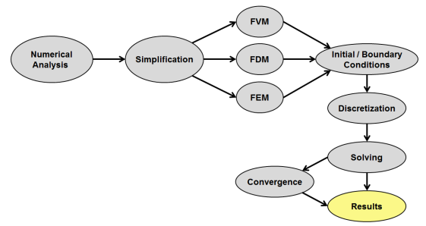
Gambar 1. CFD Flow Process

METODOLOGI PENELITIAN

Melakukan Pengumpulan Data yang Dilakukan dengan Mengkaji Teori dan Referensi yang Mendukung Penelitian

Survey untuk Pengambilan Data Awal (Bundary Condition)
Penelitian ini melakukan uji eksperimen dengan cara melakukan pengukuran data temperatur dan kecepatan udara. Lokasi penelitian ini berada di Desa Mangunreja Kab. Tasikmalaya, Jawa Barat. Data yang diperoleh adalah:
- Volume kandang ayam: 96 x 12 x 2 m
- Material dinding ruangan anak ayam:

TABEL 2. MATERIAL RUANGAN PEMANAS
ANAK AYAM
Posisi | Material
Dinding samping kanan | Polystyrene
Dinding samping kiri | polystyrene
Dinding depan | brick
Dinding Belakang | brick
Atap | brick
Lantai | brick
- Pengukuran temperatur dan kecepatan udara:

TABEL 3. DATA PENGUKURAN
Posisi | Temperatur (ºC) | Kecepatan Udara  (m/s)
inlet | 29 | 2.8
outlet | 30.28 | 5.78

Penyusunan dan Analisis Kesetimbangan Energi

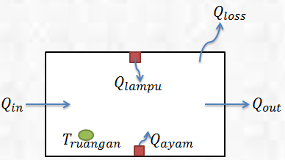
Gambar 2. Kesetimbangan Energi Kandang Ayam

Dari gambar di atas, dapat dianalisis kesetimbangan energi sebagai berikut:
(2)
Q_{ayam} merupakan kalor sensibel yang dilepaskan dari tubuh ayam tersebut. Penentuan kalor ayam dapat dilakukan dengan menggunakan tabel pada gambar berikut.

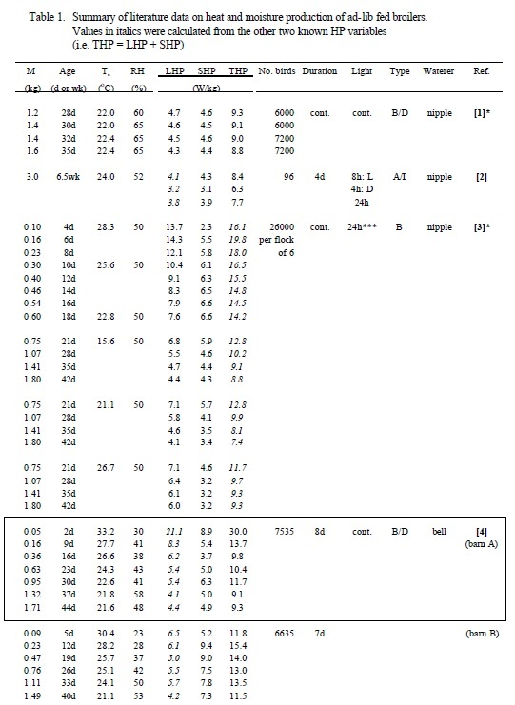
H. J. Chepete, H. Xin, (2001), “Heat and Moisture Production of Poultry and Their Housing Systems—A Literature Review”, Iowa State University
Gambar 3. Tabel Kalor Sensibel Ayam Broiler

Pada tabel kalor sensibel ayam terdapat beberapa kondisi lingkungan dan kondisi ruangan yang berbeda-beda. Nilai kalor sensibel ayam yang dipilih adalah nilai kalor sensibel ayam yang memiliki kondisi lingkungan dan ruangan yang sama atau menyerupai dengan kondisi penelitian. Maka kalor sensibel ayam yang didapat adalah sebagai berikut.

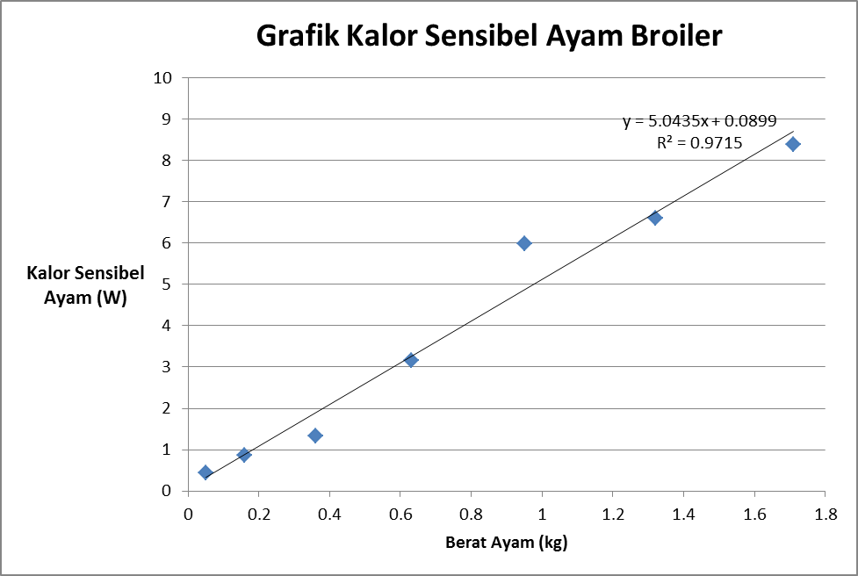
Gambar 4. Grafik Kalor Sensibel Ayam Terhadap Berat Ayam

Q_{loss} merupakan kalor konveksi dan kalor konduksi yang terbuang melalui dinding, sehingga persamaan yang digunakan adalah:
(3)
Nilai h didapat dari persamaan berikut:
(4)

Sedangkan nilai Nu (Nusselt) didapat dari bilangan Re (Reynold) dan Pr (Prandtl).
Untuk aliran laminar,
(5)
Untuk aliran turbulen,
(6)
dimana:
Q_{in} = Kalor yang masuk ke dalam sistem (W)
Q_{ayam} = Kalor yang dikeluarkan oleh ayam (W)
Q_{lampu} = Kalor yang dikeluarkan oleh lampu (W)
Q_{loss} = Kalor yang keluar dari ruangan melalui dinding (W)
Q_{out} = Kalor yang keluar dari ruangan (W)
∆T = Perbedaan temperatur di dalam dan di luar ruangan (K)
h = Koefisien perpindahan panas (W/m²K)
A = Luas area dinding (m²)
∆x = Tebal dinding ruangan (m)
k = Konduktivitas panas material (W/mK)
L = Panjang dinding (m)
Nu = Bilangan Nusselt
Re = Bilangan Reynold
Pr = Bilangan Prandtl

Menentukan Posisi Pengukuran Temperatur dan Kecepatan Udara
Posisi pengukuran temperatur dan kecepatan udara diatur seperti berikut:

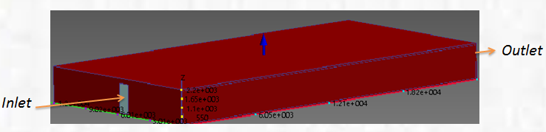
Gambar 5. Posisi Inlet dan Outlet

Gambar 6. Posisi Pengukuran di Dalam Ruangan

Melakukan Simulasi dan Validasi
Simulasi dan analisis menggunakan Autodesk CFD. Data yang diperlukan untuk melakukan simulasi CFD dilakukan dengan pengukuran di lapangan dan perhitungan menggunakan teori yang ada. Data pengukuran di lapangan meliputi temperatur dan kecepatan udara sebagai boundary condition, ukuran ruangan, ukuran pintu masuk, ukuran exhaust, ukuran gawang ruangan (1 gawang = 6 x 12 m) dan material ruangan. Sedangkan data perhitungan yaitu panas sensibel ayam,panas lampu dan koefisien perpindahan panas pada dinding.
Asumsi yang digunakan dalam simulasi adalah: 1) udara bergerak dalam kondisi steady; 2) aliran udara dianggap turbulen; 3) udara lingkungan dianggap konstan.
Validasi dilakukan untuk membandingkan antara hasil pengukuran dengan hasil simulasi. Besarnya error dalam validasi diketahui menggunakan persamaan:
(6)
dimana:
p = Nilai hasil simulasi
u = Nilai hasil pengukuran

HASIL DAN PEMBAHASAN

Hasil Simulasi CFD
Analisis distribusi temperatur dan kecepatan udara dilakukan dengan kondisi kandang terisi sebanyak 15.500 ekor anak ayam. Anak ayam tersebut ditempatkan pada gawang ke-5 dan ke-6, yaitu pada jarak 25 m dari pintu masuk ruangan. Pengukuran di lapangan dilakukan pada tanggal 29 Mei 2015, pukul 14.00. Temperatur lingkungan terukur 29ºC dan kecepatan udara 3.6 m/s. Temperatur inlet kandang ayam terukur 29ºC dan kecepatan udara 2,8 m/s.
Simulasi menggunakan Autodesk CFD dilakukan dengan menggunakan rancangan percobaan. Parameter yang terdapat pada perancangan percobaan tersebut adalah 1) ukuran gawang; 2) bukaan exhaust; 3) jumlah inlet; 3) posisi lampu; 4) jumlah lampu. Tabel berikut merupakan rancangan percobaan simulasi CFD.

TABEL 4. RANCANGAN PERCOBAAN AWAL SIMULASI CFD
Ukuran Gawang | Bukaan Exhaust | Jumlah Inlet | Posisi Lampu | Jumlah Lampu
2 | 1 | 1 | di atas ayam | 200 unit
5 | 2 | 2 | sebelum ayam
7 | 4 | 4
10 | 6
Penuh | 8

Proses simulasi CFD terdiri dari tiga tahap yaitu 1) pre processing: pemodelan, boundary condition, meshing; 2) processing: calculating, konvergensi; 3) post processing: hasil simulasi berupa kontur dan distribusi aliran. Pemodelan kandang ayam ini menggunakan Autodesk Inventor yang selanjutnya akan disimulasikan dengan Autodesk CFD. Pemodelan bentuk ayam dan lampu dilakukan dengan beberapa variasi dan tahapan. Model ayam yang dipilih berbentuk balok berjumlah satu dengan dimensi 11.900 x 11.900 x 100 mm yang dianggap mewakili ayam sebanyak 15.500 ekor. Model lampu yang dipilih berbentuk balok dengan dimensi 250 x 250 x 200 mm sebanyak 200 unit. Pemodelan untuk kandang ayam berdimensi 96 x 12 x 2 m, dengan bentuk inlet berupa pintu dengan dimensi 1,8 x 0,8 m dan outlet berupa exhaust berbentuk kotak dengan dimensi 1,45 x 1,45 m.
Setelah memodelkan menggunakan Autodesk Inventor, maka selanjutnya adalah memasukkan nilai parameter-parameter yang terdapat pada CFD. Parameter tersebut adalah 1) nilai boundary condition didapat dari hasil pengukuran di lapangan; 2) material kandang ayam; 3) kalor sensibel ayam yang didapat dari hasil perhitungan; 4) kalor lampu; 5) koefisien perpindahan panas yang didapat dari hasil analisis kesetimbangan energi ruangan ayam.

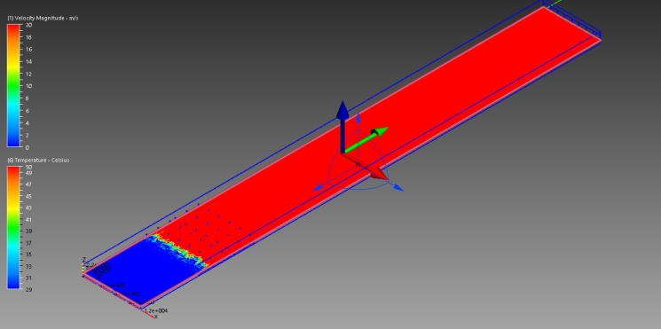
Gambar 7. Hasil Simulasi Ke-1

Pada gambar 7, posisi lampu tepat berada di atas ayam dan posisi ayam berada pada gawang ke-3 dan ke-4 (jarak 12 m dari pintu masuk). Pada inlet, T = 29ºC dan v = 2,8 m/s. Pada outlet, exhaust terbuka semua dengan T = 30,28ºC dan v = 5,78 m/s. Kalor sensibel ayam sebesar 131.285 W dan daya lampu sebesar 2.160 W. Hasil simulasi tersebut menunjukkan temperatur di dalam ruangan ayam sangat tinggi hingga mencapai 50ºC.
Pada gambar 8, posisi lampu tetap berada di atas ayam dan posisi ayam berada pada gawang ke-3 dan ke-4 (jarak 12 m dari pintu masuk). Pada inlet, T = 29ºC dan v = 2,8 m/s. Pada outlet, exhaust terbuka semua dengan T = 30,28ºC dan v = 5,78 m/s. Kalor sensibel ayam sebesar 131.285 W dan daya lampu sebesar 3.850 W. Hasil simulasi tersebut menunjukkan temperatur di dalam kandang ayam masih sangat tinggi hingga mencapai 50ºC.

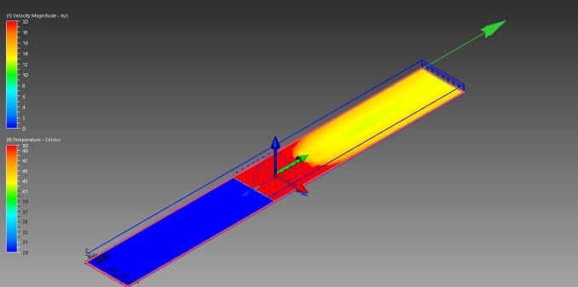
Gambar 8. Hasil Simulasi Ke-2

Hasil analisis kedua simulasi di atas adalah terdapat kesalahan memasukkan nilai kalor sensibel ayam. Sehingga dilakukan perhitungan ulang kalor sensibel ayam. Selain itu, melihat karakteristik kedua gambar di atas, kecenderungan temperatur konstan pada area sebelum letak ayam dengan setelah letak ayam. Oleh karena itu dilakukan pemodelan ulang kandang dengan dimensi sesuai area yang terisi oleh ayam. Maka proses simulasi berikutnya memiliki dimensi ruangan yang berbeda.

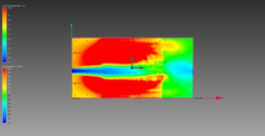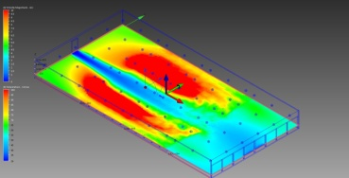
a)bukaan 1 exhaust b)bukaan 2 exhaust
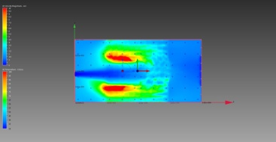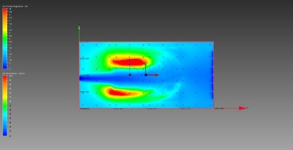
c)bukaan 4 exhaust d)bukaan 6 exhaust
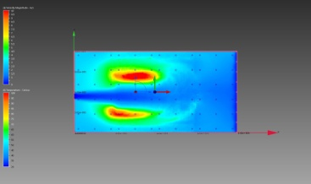
e)bukaan 8 exhaust
Gambar 9. Hasil Simulasi Ke-3 sampai dengan Ke-7

Pada gambar 9, posisi lampu tetap berada di atas ayam. Pada inlet, T = 29ºC dan v = 2,8 m/s. Pada outlet, T = 30,28ºC dan v = 5,78 m/s. Kalor sensibel ayam sebesar 1.085 W dan daya lampu sebesar 100 W. Gambar 9a hingga 9e terlihat perubahan distribusi temperatur yang sangat signifikan. Hal ini menunjukkan bahwa bukaan exhaust sangat memengaruhi kondisi di dalam ruangan. Namun pada gambar 9 belum menghasilkan kondisi kandang yang memiliki distribusi temperatur seragam, sehingga diperlukan simulasi berikutnya. Proses simulasi selanjutnya kembali menggunakan dimensi kandang yang sesungguhnya, untuk melihat karakteristik distribusi aliran.
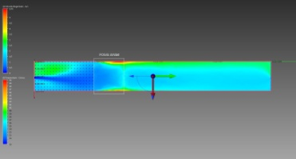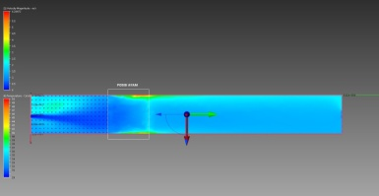
a)bukaan 1 exhaust b)bukaan 2 exhaust
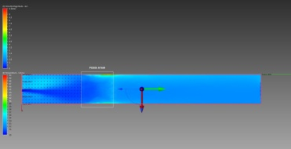
c)bukaan 4 exhaust
Gambar 10. Hasil Simulasi Ke-3 sampai dengan Ke-7

Pada gambar 10, posisi lampu berada di atas sebelum letak ayam. Pada inlet, T = 29ºC dan v = 2,8 m/s. Pada outlet, T = 30,28ºC dan v = 5,78 m/s. Kalor sensibel ayam sebesar 7.828 W dan daya lampu sebesar 100 W. Pada gambar 8a dengan bukaan satu exhaust, temperatur hasil simulasi di dalam kandang masih cukup tinggi, yaitu antara 37-40ºC sedangkan temperatur yang diinginkan di dalam ruangan adalah 32-35ºC. Pada gambar 8b dengan bukaan dua exhaust, temperatur hasil simulasi di dalam kandang sesuai dengan temperatur ruangan yang diinginkan. Namun di beberapa area tetap terdapat temperatur yang nilainya melebihi temperatur yang diinginkan. Hal ini dikarenakan kurang terdistribusi secara sangat merata kecepatan udara di dalam kandang ayam. Selain itu jumlah inlet yang hanya satu memengaruhi distribusi kecepatan udara. Pada gambar 8c dengan bukaan empat exhaust, temperatur hasil simulasi di dalam kandang kurang dari temperatur ruangan yang diinginkan yaitu antara 29-34ºC. Melihat hasil simulasi tersebut, maka tidak diperlukan simulasi lanjut dengan bukaan enam exhaust. Sehingga rancangan ruangan pemanas anak ayam yang digunakan adalah gambar 10b. Berikut gambar distribusi temperatur dan aliran kecepatan udara dengan bukaan dua exhaust.

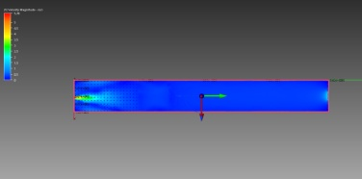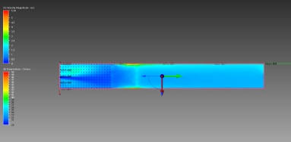
a)distribusi kecepatan udara b)distribusi temperatur
Gambar 11. Hasil Simulasi Distribusi Kecepatan Udara dan Temperatur

Setelah mendapatkan hasil awal, maka selanjutnya diperlukan perubahan rancangan percobaan. Tabel 5 merupakan rancangan percobaan simulasi CFD yang akan diaplikasikan hingga hari ke-14. Simulasi selanjutnya dilakukan sebayak 126 kali. Variasi bukaan jumlah inlet dan outlet yang dipilih adalah berdasarkan temperatur yang terdistribusi di setiap titiknya sesuai dengan kebutuhan temperatur ideal untuk ayam. Selain itu, hal lain yang menjadi dasar pemilihan adalah nilai standar error yang didapat serta kecenderungan keseragamannya.

TABEL 5. RANCANGAN PERCOBAAN SIMULASI CFD
Ukuran Gawang | Bukaan Exhaust | Jumlah Inlet | Posisi Lampu | Jumlah Lampu
2 | 1 | 1 | sebelum ayam | 200 unit
5 | 2 | 2
7 | 4 | 4
10

Kriteria kandang ayam yang baik adalah yang memiliki temperatur konstan dan seragam serta memiliki sirkulasi udara yang baik. Untuk umur ayam hari ke-1, gambar hasil simulasi bukaan 1 inlet dan 1 exhaust untuk kecepatan udara ditampilkan pada Gambar 12, sedangkan untuk gambar hasil simulasi temperatur ditampilkan pada Gambar 13. Tabel data hasil simulasi kecepatan udara dan temperatur ditampilkan pada Tabel 6. Dari data yang didapat, variasi jumlah bukaan inlet dan exhaust yang sesuai dengan kebutuhan temperatur ayam yaitu bukaan 1 inlet dan 2 exhaust. Kecepatan rata-rata yang dihasilkan yaitu 0,342 m/s dengan temperatur rata-rata 32,967ºC. Standar error pada simulasi ini adalah 0,022 untuk kecepatan udara dan 0,390 untuk temperatur.

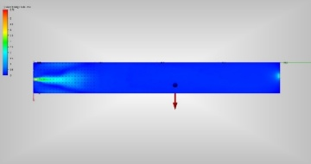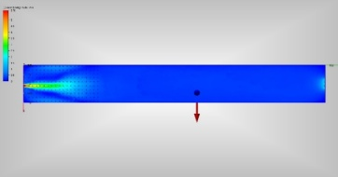
a)bukaan 1 exhaust b)bukaan 2 exhaust
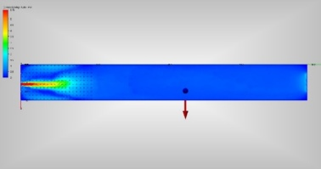
c)bukaan 4 exhaust
Gambar 12. Hasil Simulasi Kecepatan Udara Bukaan 1 Inlet untuk Umur Ayam Hari ke-1

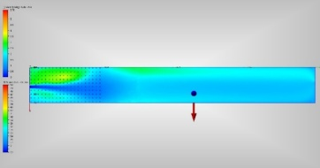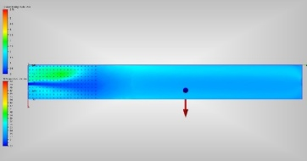
a)bukaan 1 exhaust b)bukaan 2 exhaust
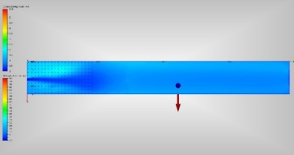
c)bukaan 4 exhaust
Gambar 13. Hasil Simulasi Temperatur Bukaan 1 Inlet untuk Umur Ayam Hari ke-1

Hasil Validasi
Validasi distribusi temperatur di dalam kandang ayam dilakukan dengan cara membandingkan hasil pengukuran dengan hasil simulasi. Validasi dilakukan di dalam kandang ayam sebanyak sembilan titik. Hasil validasi pada gambar 14 menunjukkan bahwa mulai hari ke-8 pada titik pengukuran tujuh, delapan dan sembilan tidak valid. Jika dipersentasekan, maka hasil simulasi CFD memiliki tingkat kevalidan sebesar 79,41%.

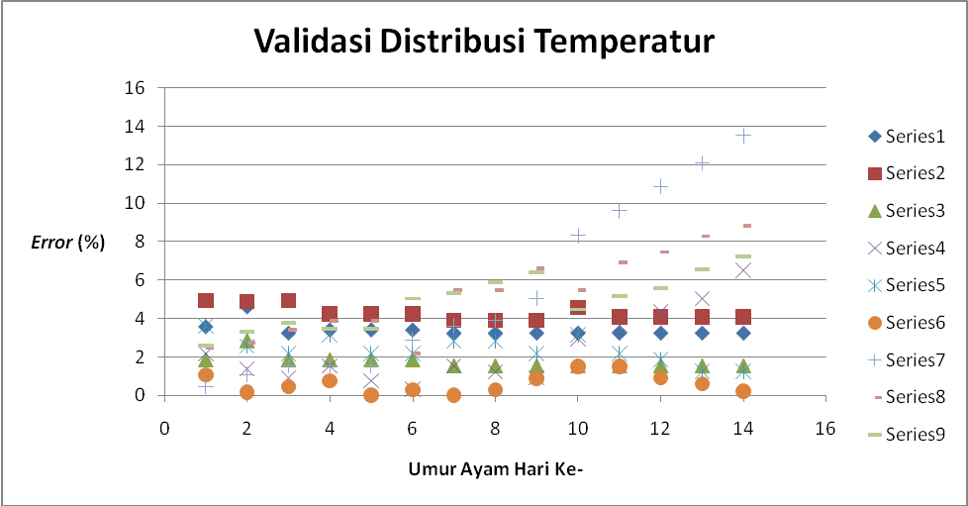
Gambar 14. Grafik Validasi Distribusi Temperatur

Hasil Distribusi Kecepatan Udara dan Temperatur
Gambar 15 menunjukkan grafik hubungan antara standar error, umur ayam dan variasi bukaan inlet dan outlet untuk temperatur di dalam kandang. Variasi bukaan 4 inlet dan 4 outlet yang ditunjukkan dalam grafik memiliki nilai standar error yang paling rendah. Selain itu, perubahan standar error tiap harinya menunjukkan garis relatif lurus. Hal ini menunjukkan bahwa pada variasi bukaan ini memiliki temperatur pada kandang ayam relatif stabil atau seragam. Untuk variasi bukaan 1 inlet dan 1 outlet menunjukkan nilai standar error yang semakin tinggi tiap harinya. Hal ini menunjukkan bahwa pada variasi bukaan ini memiliki temperatur pada kandang ayam tidak seragam.

TABEL 6. KESERAGAMAN DISTRIBUSI KECEPATAN UDARA DAN TEMPERATUR BUKAAN 1 INLET DAN 1 EXHAUST UNTUK UMUR AYAM HARI KE-1
Titik | V (m/s) | ∆V (m/s) | (∆V)² | T (◦C) | ∆T (◦C) | (∆T) ²
1 | 0.3 | 0.05 | 0.0025 | 32.25 | -1.85 | 3.423
2 | 0.35 | 0.1 | 0.01 | 31.6 | -2.5 | 6.25
3 | 0.21 | -0.04 | 0.0016 | 34.25 | 0.15 | 0.022
4 | 0.225 | -0.025 | 0.0006 | 34.75 | 0.65 | 0.422
5 | 0.25 | 0 | 0 | 34.1 | 0 | 0
6 | 0.23 | -0.02 | 0.0004 | 36.4 | 2.3 | 5.29
7 | 0.23 | -0.02 | 0.0004 | 34.3 | 0.2 | 0.04
8 | 0.26 | 0.01 | 0.0001 | 33.9 | -0.2 | 0.04
9 | 0.22 | -0.03 | 0.0009 | 35.7 | 1.6 | 2.56
Rata-Rata | 0.253 |  |  | 34.139
Standar deviasi |  |  | 0.045 |  |  | 1.501
Standar error |  |  | 0.015 |  |  | 0.500

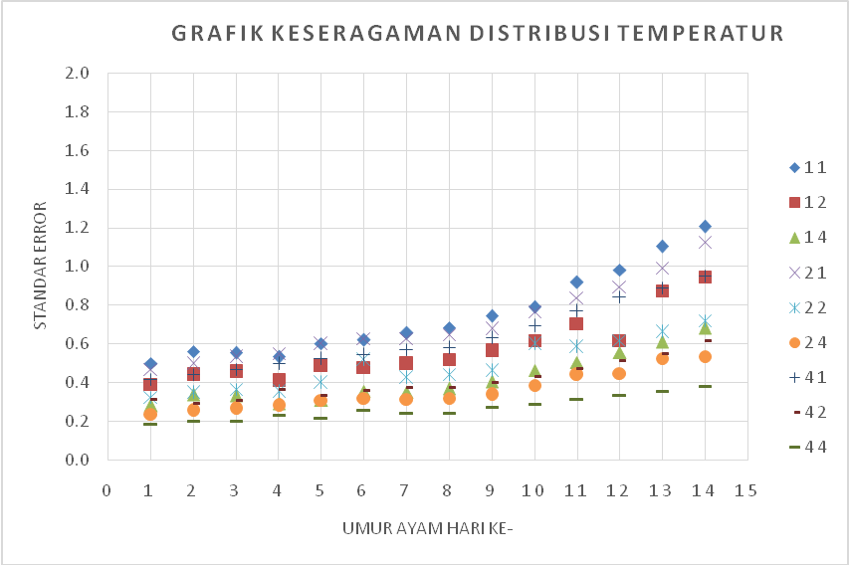
1 1: inlet 1, exhaust 1; 1 2: inlet 1, exhaust 2; 1 4: inlet 1, exhaust 4;
2 1: inlet 2, exhaust 1; 2 2: inlet 2, exhaust 2; 2 4: inlet 2, exhaust 4;
4 1: inlet 4, exhaust 1; 4 2: inlet 4, exhaust 2; 4 4: inlet 4, exhaust 4
Gambar 15. Grafik Keseragaman Distribusi Temperatur

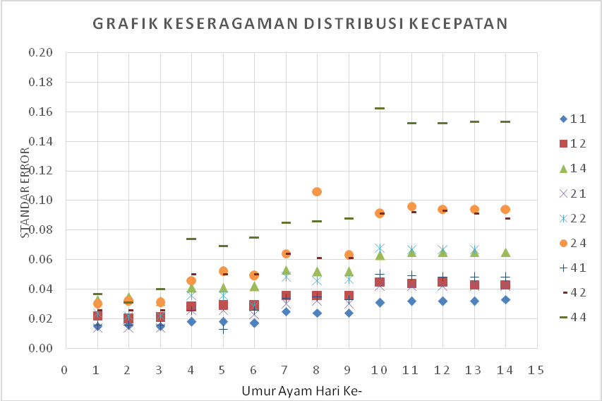
1 1: inlet 1, exhaust 1; 1 2: inlet 1, exhaust 2; 1 4: inlet 1, exhaust 4;
2 1: inlet 2, exhaust 1; 2 2: inlet 2, exhaust 2; 2 4: inlet 2, exhaust 4;
4 1: inlet 4, exhaust 1; 4 2: inlet 4, exhaust 2; 4 4: inlet 4, exhaust 4
Gambar 16. Grafik Keseragaman Distribusi Kecepatan Udara

Gambar 16 menunjukkan grafik hubungan antara standar error, umur ayam dan variasi bukaan inlet dan outlet untuk kecepatan udara di dalam kandang. Variasi bukaan 4 inlet dan 4 outlet memperlihatkan standar error yang tinggi. Hal ini menunjukkan bahwa untuk variasi bukaan ini memiliki kecepatan udara yang tidak seragam. Namun hasil ini menunjukkan bahwa pada bukaan variasi ini memiliki sirkulasi udara yang baik. Semakin besar berat ayam yang ditunjukkan dengan usia ayam, maka membutuhkan sirkulasi udara yang baik namun dengan temperatur kandang yang stabil. Kandang ayam yang memiliki sirkulasi udara yang baik berarti memiliki perbedaan kecepatan udara di tiap titik pengukuran.

  - Perbandingan Biaya Operasional
Biaya yang dibandingkan dalam penelitian ini adalah biaya operasional antara penggunaan LPG dengan lampu pijar yang berfungsi sebagai pemanas kandang ayam. Tabel 7 menunjukkan bahwa penggunaan lampu pijar dapat menghemat biaya sebesar Rp. 1.502.793,- dibulatkan menjadi Rp. 1.503.000,- per sekali panen per kandang.

TABEL 7. PERBANDINGAN KEBUTUHAN BIAYA OPERASIONAL PER PANEN PER KANDANG
 | LPG | Lampu Pijar
Jumlah Unit | 6 Tabung, @12 kg | 200
Daya |  | 100 W
Jumlah Daya |  | 20000 W
Harga per Unit (Rp.) | 130.700* | 1410,12/Kwh**
Jumlah (Rp.) | 784.200 | 668.217,6
Pengeluaran per sekali panen (Rp.) | 10.978.800 | 9.355.046,4
*Harga update per unit per Januari 2016 untuk tabung LPG
** Tarif listrik B-2 per Agustus 2016

KESIMPULAN
Distribusi temperatur dan kecepatan udara di dalam kandang ayam dapat dianalisis menggunakan CFD. Pada penelitian ini menunjukkan bahwa hasil simulasi CFD memiliki tingkat kevalidan sebesar 79,41%.
Variasi bukaan inlet dan outlet yang terpilih dari simulasi tertera pada tabel 8.

TABEL 8. HASIL SIMULASI YANG SESUAI DENGAN KEBUTUHAN TEMPERATUR IDEAL KANDANG AYAM
Umur Ayam Hari Ke- | Variasi Bukaan yang Sesuai | V Rata-Rata (m/s) | T Rata-Rata (ºC) | SE (V)  (m/s) | SE (T)  (ºC)
1 | 1 inlet, 2 exhaust | 0,342 | 32,96 | 0,022 | 0,390
2 | 1 inlet, 2 exhaust | 0,336 | 33,21 | 0,020 | 0,439
3 | 1 inlet, 2 exhaust | 0,335 | 33,36 | 0,021 | 0,456
4 | 1 inlet, 4 exhaust | 0,510 | 32,13 | 0,041 | 0,291
5 | 1 inlet, 4 exhaust | 0,509 | 32,22 | 0,041 | 0,309
6 | 1 inlet, 4 exhaust | 0,506 | 32,41 | 0,042 | 0,354
7 | 1 inlet, 4 exhaust | 0,508 | 32,41 | 0,053 | 0,349
8 | 4 inlet, 4 exhaust | 1,196 | 30,18 | 0,086 | 0,239
9 | 4 inlet, 4 exhaust | 1,183 | 30,30 | 0,088 | 0,269
10 | 4 inlet, 4 exhaust | 1,133 | 30,34 | 0,162 | 0,288
11 | 4 inlet, 4 exhaust | 1,123 | 30,41 | 0,152 | 0,315
12 | 4 inlet, 4 exhaust | 1,128 | 30,48 | 0,152 | 0,333
13 | 4 inlet, 4 exhaust | 1,122 | 30,55 | 0,153 | 0,354
14 | 4 inlet, 4 exhaust | 1,128 | 30,60 | 0,153 | 0,377

Penggunaan lampu sebagai pemanas ruangan untuk perkembangan anak ayam terbukti dapat memenuhi kebutuhan panas di dalam ruangan.
Biaya operasional penggunaan lampu pijar dibandingkan dengan penggunaan LPG dapat menghemat biaya sebesar Rp. 1.502.793,- dibulatkan menjadi Rp. 1.503.000,- per sekali panen per kandang.

UCAPAN TERIMA KASIH
Penulis berterima kasih kepada Tim Dosen UNPAS serta pemilik kandang ayam Mangunreja atas bantuan dan kesempatan melakukan penelitian.

DAFTAR PUSTAKA
- Livestockreview, “Daging Broiler Sumbang 84,4% Kebutuhan Daging Unggas Nasional”, www.livestockreview.com/2013/05/ daging-broiler-sumbang-844-kebutuhan-daging-unggas-nasional/, diakses 1 Juni 2015
- Dede Risnajati, “Pengaruh Jenis Alat Pemanas Kandang Indukan terhadap Performan Layer Periode Starter”, Universitas bandung Raya, Bandung, hal. 24
- A. Yani, H. Suhardiyanto, R. Hasbullah, B.P. Purwanto, “Analisis dan Distribusi Suhu Udara pada Kandang Sapi Perah Menggunakan Computational Fluid Dynamics (CFD)”, Institut Pertanian Bogor, Bogor, 2007, in press
- Mei Sulistyoningsih, “Berbagai Respon Fisiologis Ayam Broiler Akibat Temperatur Lingkungan”, Majalah Ilmiah Lontar, IKIP PGRI Semarang Press, 2004
- Michael J. Moran, “Introduction to Thermal Systems Engineering: Thermodynamics, Fluid mechanics and Heat Transfer”, , John Wiley & Son, Inc., US, pp. 44
- H K Versteeg, W Malalasekera, ”An Introduction to Computational Fluid Dynamics”, Pearson Education Limited,
UK, pp. 1
- Autodesk Education Community, “Fluid Flow: Overview of Fluid Flow Analysis”, Autodesk Education Community, 2011
- Autodesk Education Community, “Fluid Flow: Application of
Numerical Methodes”, Autodesk Education Community, 2011
- Autodesk Education Community, “Fluid Flow: Establishing Boundary Conditions”, Autodesk Education Community, 2011

